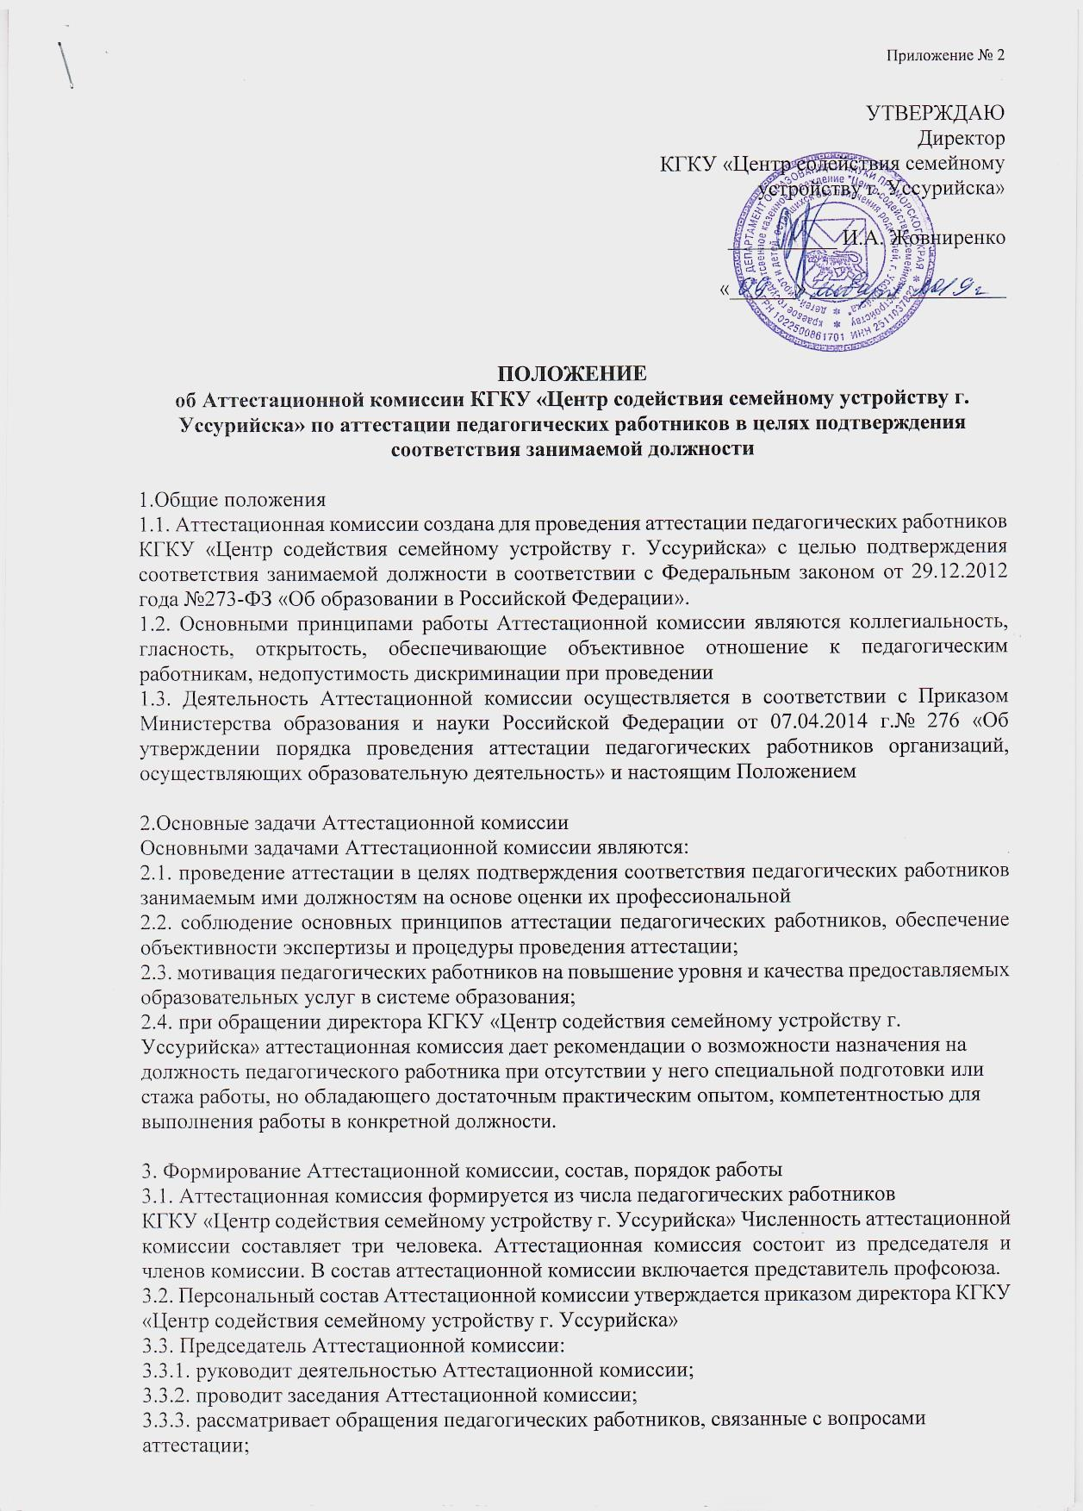

УТВЕРЖДАЮ
Директор
КГКУ «Центр содействия семейному
устройству г. Уссурийска»

__________ И.А. Жовниренко

«______» ________ _________

ПОЛОЖЕНИЕ
об Аттестационной комиссии КГКУ «Центр содействия семейному устройству г. Уссурийска» по аттестации педагогических работников в целях подтверждения соответствия занимаемой должности

1.Общие положения
1.1. Аттестационная комиссии создана для проведения аттестации педагогических работников КГКУ «Центр содействия семейному устройству г. Уссурийска» с целью подтверждения соответствия занимаемой должности в соответствии с Федеральным законом от 29.12.2012 года №273-ФЗ «Об образовании в Российской Федерации».
1.2. Основными принципами работы Аттестационной комиссии являются коллегиальность, гласность, открытость, обеспечивающие объективное отношение к педагогическим работникам, недопустимость дискриминации при проведении
1.3. Деятельность Аттестационной комиссии осуществляется в соответствии с Приказом Министерства образования и науки Российской Федерации от 07.04.2014 г.№ 276 «Об утверждении порядка проведения аттестации педагогических работников организаций, осуществляющих образовательную деятельность» и настоящим Положением

2.Основные задачи Аттестационной комиссии
Основными задачами Аттестационной комиссии являются:
2.1. проведение аттестации в целях подтверждения соответствия педагогических работников занимаемым ими должностям на основе оценки их профессиональной
2.2. соблюдение основных принципов аттестации педагогических работников, обеспечение объективности экспертизы и процедуры проведения аттестации;
2.3. мотивация педагогических работников на повышение уровня и качества предоставляемых образовательных услуг в системе образования;
2.4. при обращении директора КГКУ «Центр содействия семейному устройству г. Уссурийска» аттестационная комиссия дает рекомендации о возможности назначения на должность педагогического работника при отсутствии у него специальной подготовки или стажа работы, но обладающего достаточным практическим опытом, компетентностью для выполнения работы в конкретной должности.

3. Формирование Аттестационной комиссии, состав, порядок работы
3.1. Аттестационная комиссия формируется из числа педагогических работников
КГКУ «Центр содействия семейному устройству г. Уссурийска» Численность аттестационной комиссии составляет три человека. Аттестационная комиссия состоит из председателя и членов комиссии. В состав аттестационной комиссии включается представитель профсоюза.
3.2. Персональный состав Аттестационной комиссии утверждается приказом директора КГКУ «Центр содействия семейному устройству г. Уссурийска»
3.3. Председатель Аттестационной комиссии:
3.3.1. руководит деятельностью Аттестационной комиссии;
3.3.2. проводит заседания Аттестационной комиссии;
3.3.3. рассматривает обращения педагогических работников, связанные с вопросами
аттестации;
3.3.4. подписывает протоколы заседаний Аттестационной комиссии;
3.3.5.осуществляет регистрацию представлений директора, заявлений педагогических работников в Аттестационную комиссию по вопросам аттестации;
3.3.6. формирует график прохождения аттестации с целью подтверждения соответствия занимаемой должности педагогических работников;
3.3.7. оформляет протоколы заседаний Аттестационной комиссии (Приложение № 1);
3.3.8. формирует аттестационное дело, состоящее из:
• титульного листа;
• копии представления на педагогического работника (Приложение № 2);
• копии протокола заседания Аттестационной комиссии по аттестации
педагогических работников в целях подтверждения соответствия занимаемым ими
должностям;
• дополнительных сведений, представленных самим педагогическим работником,
характеризующих его профессиональную деятельность.
3.4. Члены Аттестационной комиссии:
3.4.1. участвуют в работе Аттестационной комиссии в рабочее время без
дополнительной оплаты;
3.4.2. сохраняют конфиденциальность по вопросам аттестации педагогических
работников;
3.4.3. подписывают протоколы заседаний Аттестационной комиссии.

4.Права Аттестационной комиссии
Члены Аттестационной комиссии имеют право:
4.1. запрашивать необходимую информацию в пределах компетенции;
4.2. участвовать в определении алгоритма деятельности Аттестационной комиссии;
4.3. участвовать в определении периодичности заседаний Аттестационной комиссии.

5.Регламент работы Аттестационной комиссии
5.1. Заседания Аттестационной комиссии проводятся под руководством председателя в соответствии с утвержденным графиком, по мере поступления от директора КГКУ «Центр содействия семейному устройству г. Уссурийска» представлений на педагогических работников, но не ранее чем через месяц с даты ознакомления педагогического работника с представлением.
5.2. По результатам аттестации педагогического работника в целях подтверждения соответствия занимаемой должности Аттестационная комиссия может принять одно из следующих решений:
5.2.1. соответствует занимаемой должности (указывается должность работника);
5.2.2. не соответствует занимаемой должности (указывается должность работника).
5.3. Заседание аттестационной комиссии считается правомочным, если на нем присутствуют все члены аттестационной комиссии.
5.4. Педагогический работник должен лично присутствовать на заседании аттестационной комиссии. В случае отсутствия педагогического работника в день проведения аттестации на заседании аттестационной комиссии по уважительным причинам (болезнь, командировка и др.), аттестация педагогического работника переносится на другую дату и в график аттестации вносятся соответствующие изменения, о чем педагогический работник должен быть ознакомлен под роспись не менее чем за 30 календарных дней до новой даты проведения его аттестации. При неявке педагогического работника на заседание аттестационной комиссии без уважительной причины аттестация проводится без его участия.
5.5. На заседании аттестационной комиссии рассматриваются представление работодателя, дополнительные сведения, предоставленные самим педагогическим работником, характеризующие его профессиональную деятельность (в случае их представления), в том числе ответы на возможные вопросы, поступившие работнику в ходе аттестации.
5.6. Решение Аттестационной комиссии принимается в отсутствие аттестуемого
педагогического работника открытым голосованием большинством голосов
присутствующих на заседании членов Аттестационной комиссии.
5.7. Результаты аттестации педагогического работника, присутствующего на
заседании Аттестационной комиссии, сообщаются ему после подведения итогов
голосования, заносятся в протокол.
5.8. Решение Аттестационной комиссии оформляется протоколом.
5.9. На педагогического работника, прошедшего аттестацию, не позднее двух рабочих дней со дня ее проведения составляется выписка из протокола (Приложение № 3), содержащая сведения о фамилии, имени, отчестве (при наличии) аттестуемого, наименовании его должности, дате заседания аттестационной комиссии, результатах голосования, о принятом аттестационной комиссией решении. Директор КГКУ «Центр содействия семейному устройству г. Уссурийска» знакомит работника с выпиской из протокола под роспись в течение трех рабочих дней после ее составления. Выписка из протокола и представление работодателя хранятся в личном деле педагогического работника.
5.10. Результаты аттестации педагогический работник вправе обжаловать в суде в
соответствии с законодательством Российской Федерации.
5.11. В межаттестационный период аттестационная комиссия осуществляет контроль
за исполнением рекомендаций по результатам предыдущей аттестации.

Приложение № 1 к Положению об
аттестационной комиссии

ПРОТОКОЛ
заседания аттестационной комиссии КГКУ «Центр содействия семейному устройству г. Уссурийска»

от _________ 20__ г. № ___
Количественный состав АК ___(чел.)
На заседании присутствовало ___членов АК
Повестка заседания.

Об аттестации педагогических работников в целях подтверждения соответствия
занимаемой должности:
____________________________________________________________________
(ф.и.о. полностью, должность)
____________________________________________________________________
(ф.и.о. полностью, должность)

Слушали:
____________________________________________________________________
(ф.и.о. полностью, должность)

Решили:
1.___________________________________________________________________((Ф.И.О. (полностью) (наименование должности)
соответствует занимаемой должности «______________»
1.___________________________________________________________________((Ф.И.О. (полностью) (наименование должности)

Количество голосов «за» _____, «против»________
Председатель аттестационной комиссии _____________________/____________
(Ф.И.О.) (подпись)
Члены аттестационной комиссии ____________________/_________________
(Ф.И.О.) (подпись)
___________________/_________________
(Ф.И.О.) (подпись)
Приложение № 2 к Положению об
аттестационной комиссии

ПРЕДСТАВЛЕНИЕ (Примерная форма)
На__________________________________________________________________
____________________________________________________________________
(Ф.И.О., дата рождения)
для установления соответствия занимаемой должности
____________________________________________________________________
(наименование должности)
в ОО _______________________________________________________________
____________________________________________________________________
Данные об аттестующемся:
1 Сведения об образовании ___________________________________________
(какое образовательное учреждение окончил(а) и когда,
____________________________________________________________________
специальность, квалификация, звание, ученая степень, ученое звание и др.)
2 Сведения о работе:
Общий трудовой стаж _________________________________________________
Стаж педагогической работы __________________________________________
В данной образовательной организации работает с _____________________
(дата)
3 Характеристика деятельности:
- профессионально-личностные качества: __________________________
____________________________________________________________________
- деловые качества: _____________________________________________
____________________________________________________________________
- организаторские способности: __________________________________
____________________________________________________________________
4 Оценка результатов профессиональной деятельности (достижений)
____________________________________________________________________
____________________________________________________________________
5 Дополнительные сведения.
____________________________________________________________________

Директор
КГКУ «Центр содействия
семейному устройству г. Уссурийска»___________________ И.А. Жовниренко

С представлением ознакомлен (а)
«_____»_________20_____ Подпись_____________________
Приложение № 3 к Положению
об аттестационной комиссии
ВЫПИСКА
из протокола заседания аттестационной комиссии КГКУ «Центр содействия семейному устройству г. Уссурийска»
____________________________________________________________________
(заполняется индивидуально на каждого работника)

от ____________ 20___ г.
(дата подготовки выписки)
Ф.И.О.(полностью)____________________________________________________
соответствует (не соответствует занимаемой должности)
____________________________________________________________________
(указать наименование должности «_____») – нужное выбрать
Председатель аттестационной комиссии ____________________/____________
(Ф.И.О.) (подпись)
Члены аттестационной комиссии _____________________/_________________
(Ф.И.О.) (подпись)
_______________________/_________________
(Ф.И.О.) (подпись)
_______________________/_________________
(Ф.И.О.) (подпись

Дата проведения заседания АК ___. _________. 20___ г.
Количество голосов «за» _____,«против»________
Протокол заседания АК от___. ___________. 20___ №_____
С решением аттестационной комиссии ознакомлен и согласен (не согласен) –
нужное подчеркнуть
_____________________/_______________________
Подпись / расшифровка подписи

Дата ознакомления с выпиской __________ 20___г.

